Centro Federal de Educação Tecnológica de Minas Gerais

Mestrado em Modelagem Matemática e Computacional

Computação Evolucionária

Prof. Dr. Rogério Martins Gomes

2ª Lista de Exercícios

Algoritmos Genéticos

Charles Wellington de Oliveira Fortes

Março de 2016

1. **Consideração sobre o desenvolvimento do trabalho**

Para o desenvolvimento do trabalho foi criado um programa usando a linguagem de programação C# na plataforma .NET da Microsoft.

Durantes os testes, foram executados 24 experimentos, porém neste relatório de entrega serão listados 5 experimentos escolhidos de forma que melhor demonstrem os resultados encontrados.

1. **Avaliação dos Experimentos**

Para avaliação dos experimentos, serão exibidos os gráficos que demonstram a dispersão da população inicial, dispersão da população final e os gráficos de curvas dos melhores e piores indivíduos, além da curva média do fitness da população durante a evolução da população.

* 1. Experimentos de 1
     1. Parâmetros usados
* Indivíduos = 100
* CrossOver = 0.7
* Mutação = 0.1
* OptimalValue = {0.0, 0.0}
* Gerações = 100
* Max = 10
* Min = -10
* Dimensões = 2

Experimento 1

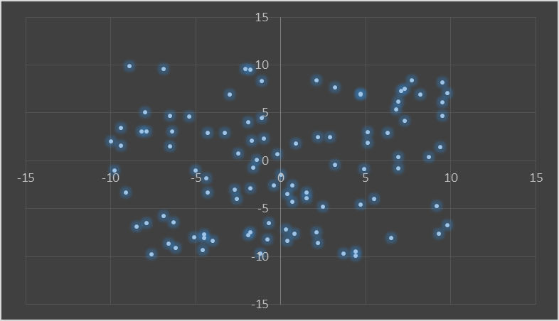

Gráfico 2: Dispersão da População Final do Experimento 1

Gráfico 1: Dispersão da População Inicial do Experimento 1

Gráfico 4 Média de Fitness da população do experimento 1

Gráfico 3: Resultado dos Melhores Individuos, Piores Individuos e Média de Fitness da população do experimento 1

* 1. Experimentos de 2
     1. Parâmetros usados
* Indivíduos = 100
* CrossOver = 0.7
* Mutação = 0.03
* OptimalValue = {0.0, 0.0}
* Gerações = 100
* Max = 10
* Min = -10
* Dimensões = 2

Gráfico 6: Dispersão da População Final do Experimento 2

Gráfico 5: Dispersão da População Inicial do Experimento 2

Gráfico 7: Resultado dos Melhores Individuos, Piores Individuos e Média de Fitness da população do experimento 2

Gráfico 8 Média de Fitness da população do experimento 3

* 1. Experimentos de 3
     1. Parâmetros usados
* Indivíduos = 100
* CrossOver = 0.35
* Mutação = 0.1
* OptimalValue = {0.0, 0.0}
* Gerações = 100
* Max = 10
* Min = -10
* Dimensões = 2

Gráfico 6: Dispersão da População Final do Experimento 2

Gráfico 5: Dispersão da População Inicial do Experimento 2

Resultado dos Melhores Individuos, Piores Individuos e Média de Fitness da população do experimento 3

Média de Fitness da população do experimento 3

* 1. Experimentos de 4
     1. Parâmetros usados
* Indivíduos = 100
* CrossOver = 0.35
* Mutação = 0.03
* OptimalValue = {0.0, 0.0}
* Gerações = 100
* Max = 10
* Min = -10
* Dimensões = 2

Dispersão da População Final do Experimento 4

Dispersão da População Inicial do Experimento 4

Resultado dos Melhores Individuos, Piores Individuos e Média de Fitness da população do experimento 4

Média de Fitness da população do experimento 4

Os demas resultados dos experimentos, assim como a apresentação detalhada dos indivíduos apresentadados nos gráficos podem ser acessados pelo anexo abaixo:



O Código fonte da aplicação assim como seu executável estão no arquivo anexo abaixo:



1. **Conclusão**

Após várias execuções de experimento, pude observar que reduzir as taxas de cruzamento e mutação no cenário apresentação melhoram a curva de convergência e aceleram o processo.

Taxas de mutação muito altos geram muita dispersão dos indivíduos em todas as gerações, sendo mais demorada a convergência.

Pude observar neste exemplo que a redução do fator de crossover auxilia mais a conversão do que outros fatores.